base64编码

编码原理：Base64编码要求把3个8位字节转化为4个6位的字节，之后在6位的前面补两个0，形成8位一个字节的形式，6位2进制能表示的最大数是2的6次方是64，这也是为什么是64个字符(A-Z,a-z，0-9，+，/这64个编码字符，=号不属于编码字符，而是填充字符)的原因，这样就需要一张映射表，如下：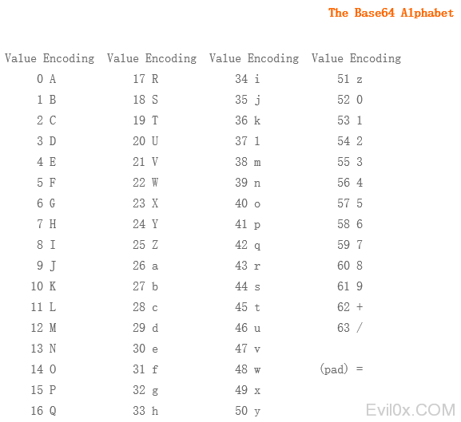

举个例子(base64)：

源文本：T H E

对应ASCII码:84 104 101

8位BINARY：01010100 01101000 01100101

6位BINARY：010101 000110 100001 100101

高位补0：000010101 00000110 00100001 00100101

对应ASCII码：21 6 33 37

查表：V G H L